

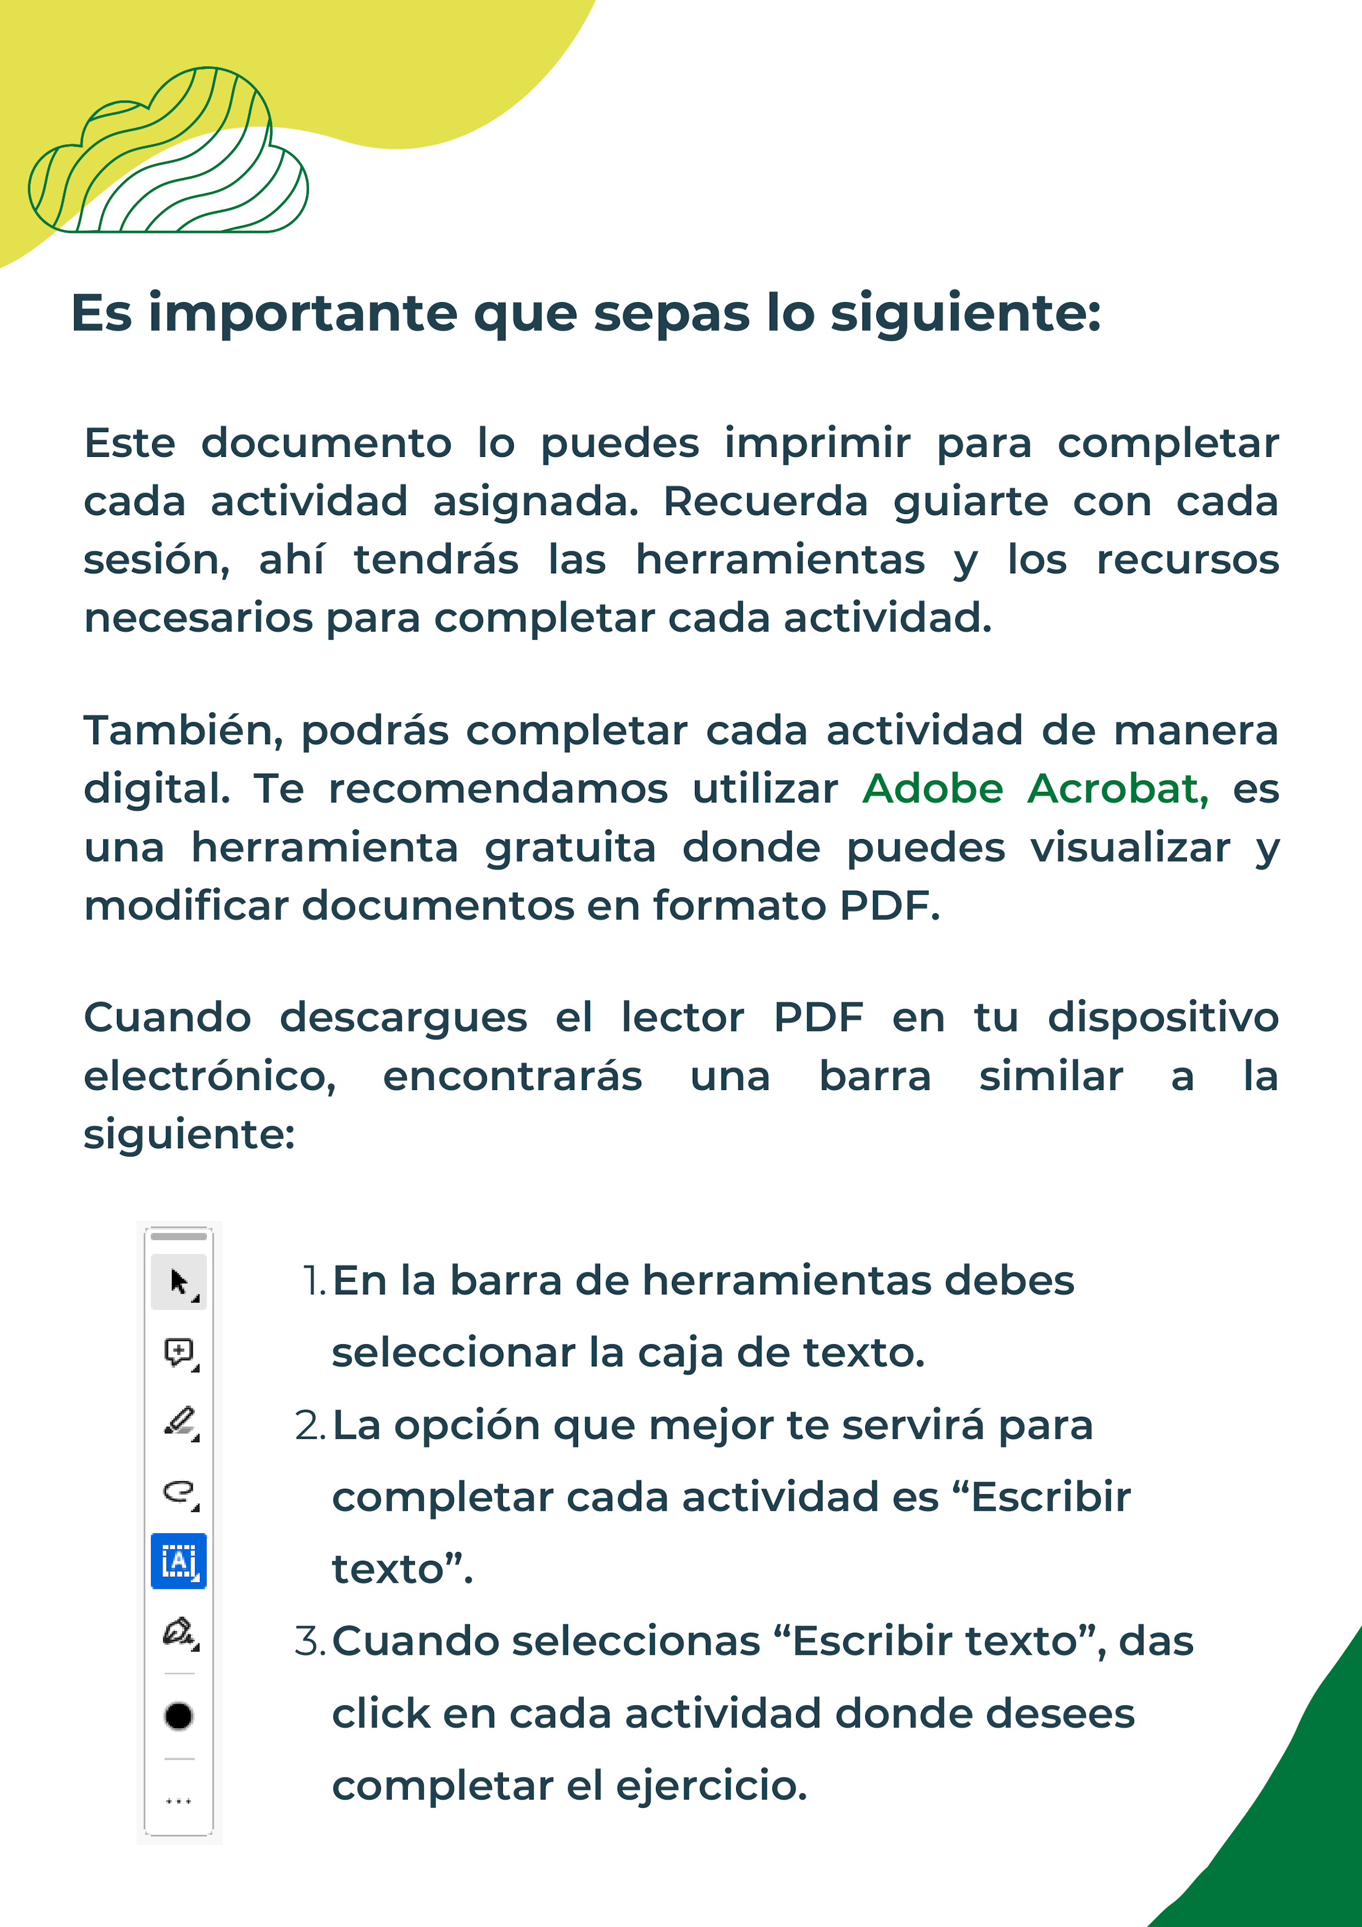

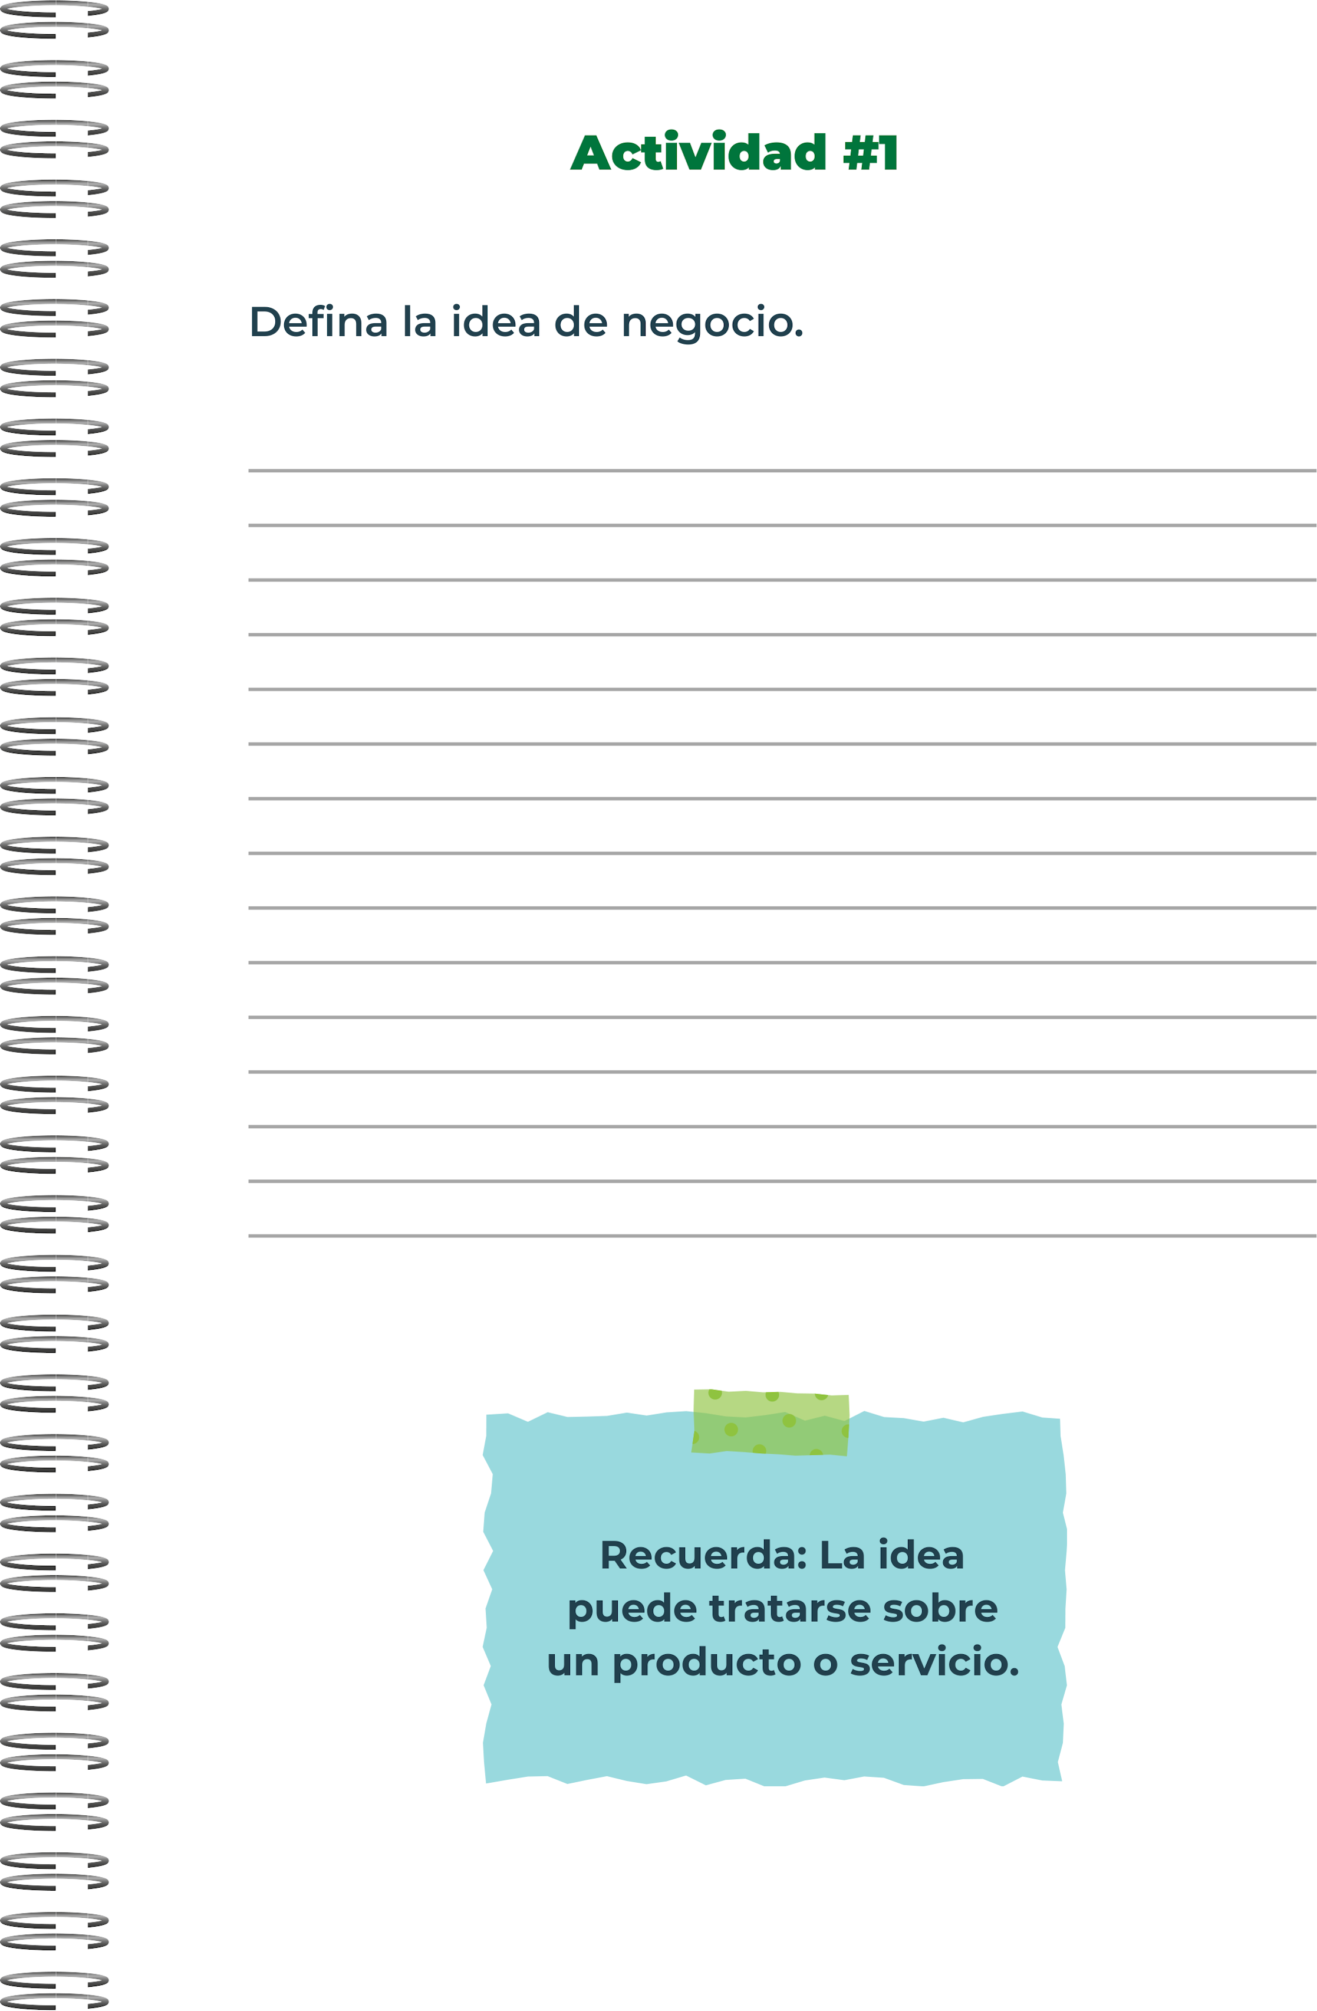
Una tienda donde el producto principal sean los artículos creados a base del crochet cien por ciento a mano, como flores, peluches y ropa. La tienda contaría con redes sociales para la promoción de los productos y un espacio físico donde se puedan exhibir los productos y serviría también como punto de creación del producto.

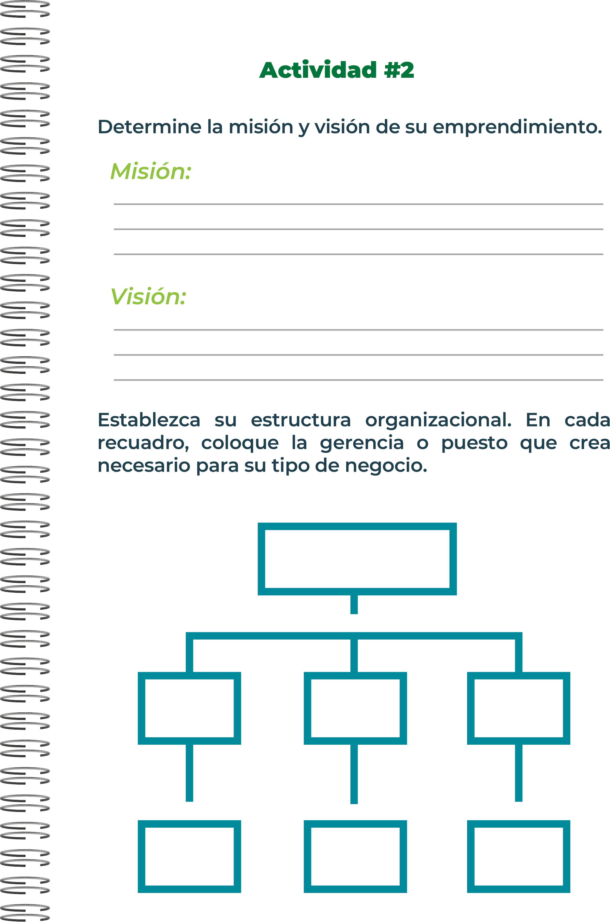
Contador
Administrador de material
Administrador
General
Mano de obra
Darles a los clientes algo que sea totalmente único e ir creciendo el sentimiento ese sentimiento de autenticidad con cada producto
Poder crear productos que sean totalmente nacionales y poder llegar a todas partes del país.

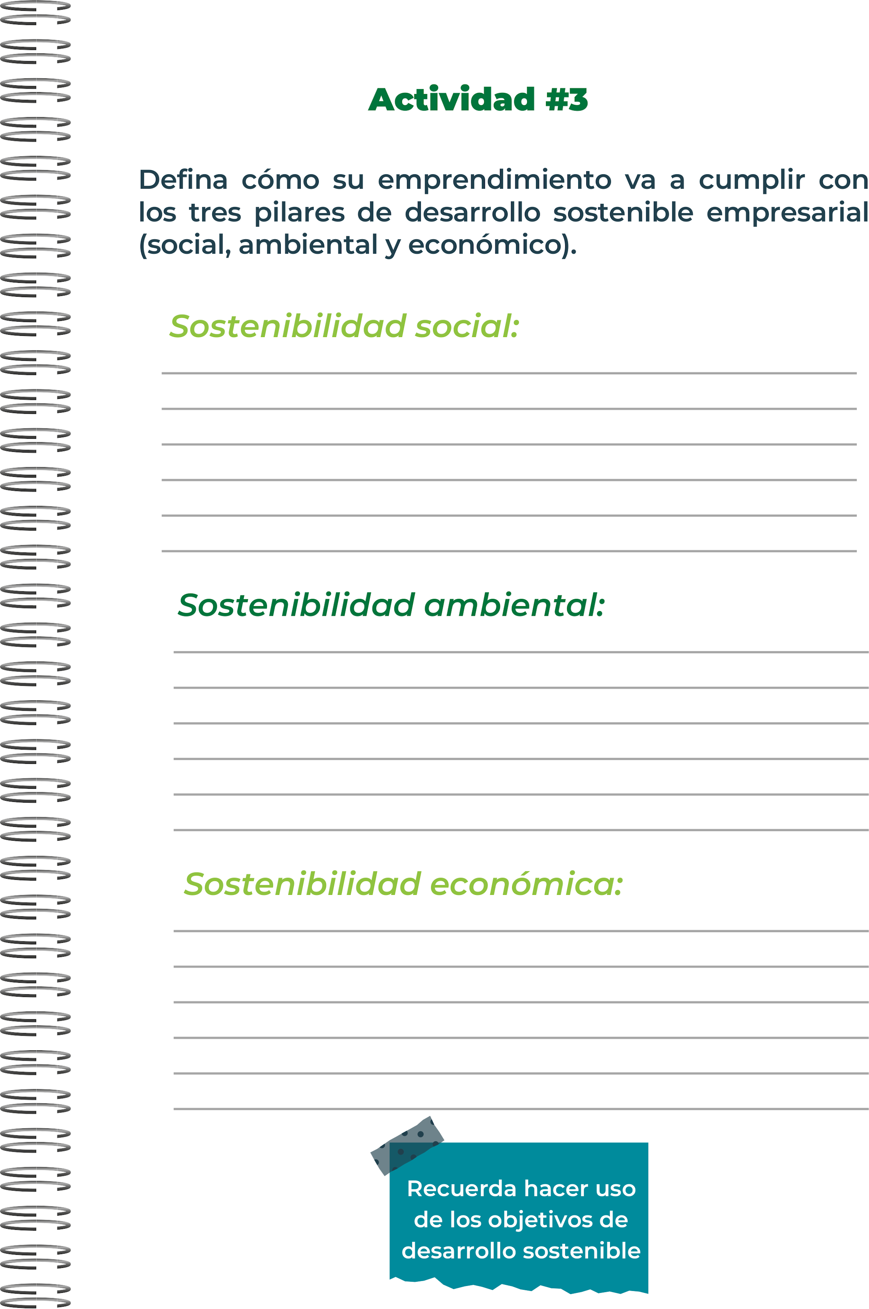
Buscar en vendedores y personas para mano de obra que sean locales, ayudando a la economía y aumentando el numero de ventas y contactos
Crear cursos para aprender sobre el crochet, los diferentes productos y como pueden ser parte de la empresa
Buscar material que sea amigable con el ambiente y crear empaques que tengan un segundo uso

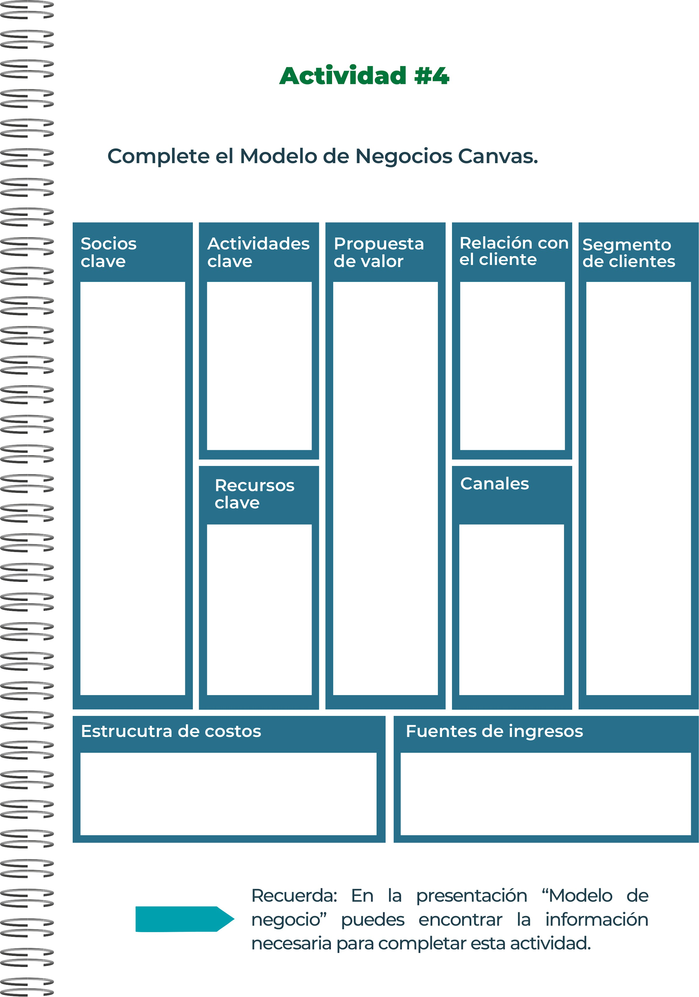
clientela
Ver el costo del material tal como lanas, agujas, rellenos, etc. Salario de mano de obra, administradores, costo de envio y costo del local
Redes sociales como Instagram, tik tok y canales de difusión en whatsapp
Mercado y mano de obra local
Las ventas serian principalmente para actividades especiales como regalos, festivos o fechas importantes
Descuentos y rifas
Flores en 1500

Peluches pequeños/ medianos 5000

Peluches grandes 10000/15000

Prendas de 4500/8500
Cursos

Interacción en redes sociales

Rifas
Vendedores

Personas
que vendan el material

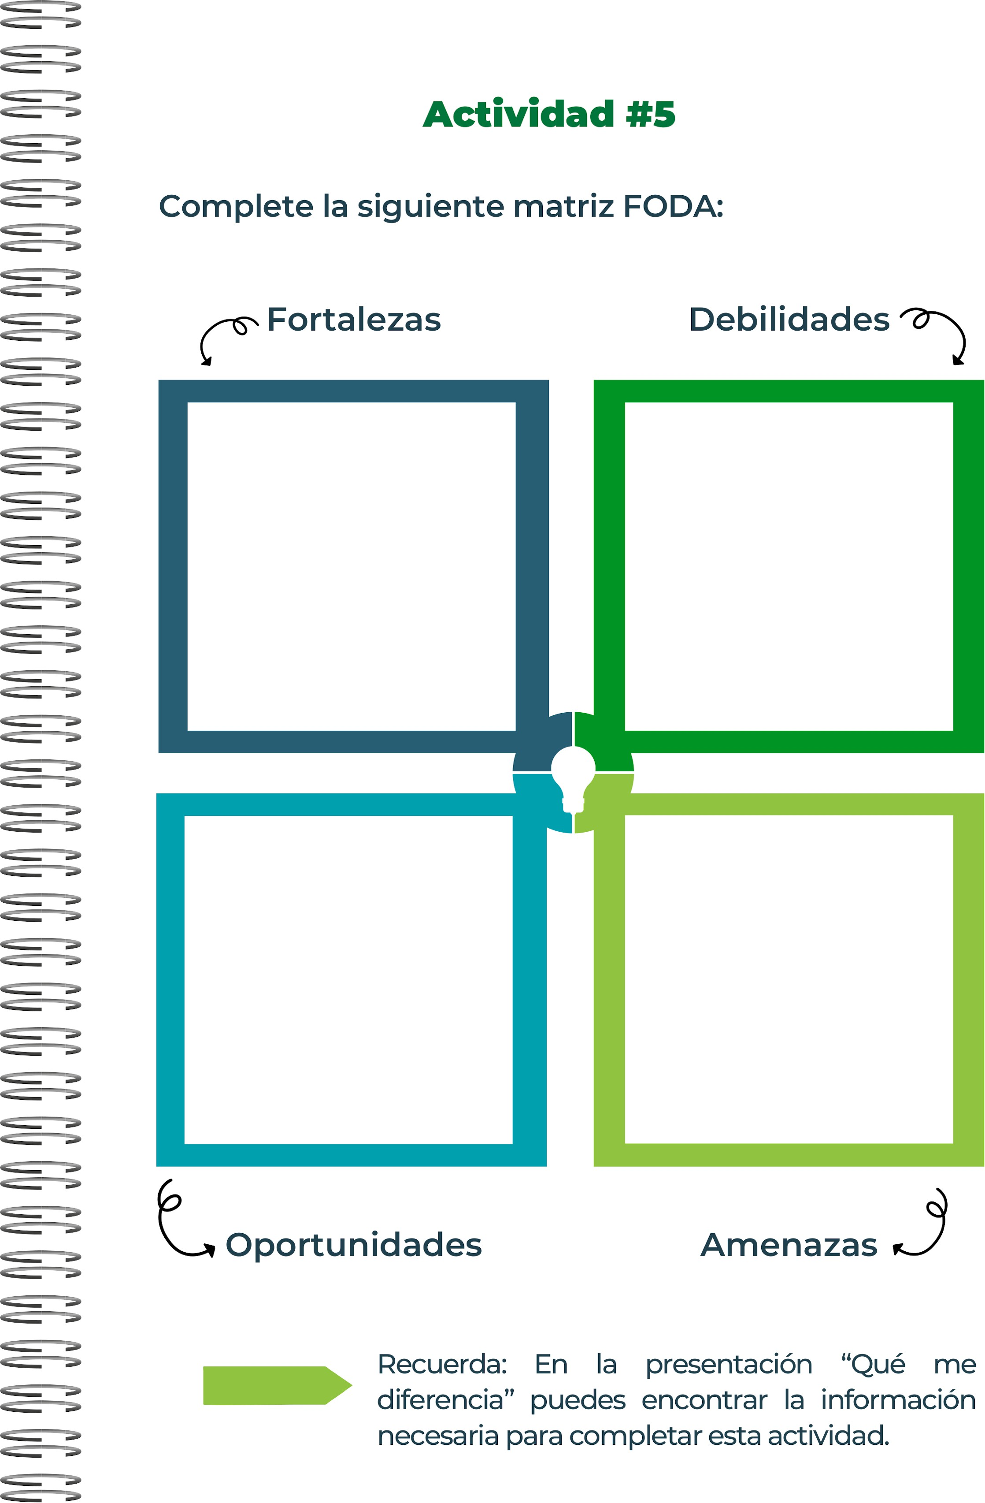
Competir conta mascas que crean ropa o peluches que sean mas industriales y por ende menos costosos
Darle mas reconocimiento a esta técnica de creación y a las personas que la practican
Al ser algo nuevo los promocionales tiene de que llegar de una manera positiva para crear interés en las personas
Es algo que no es muy común en un negocio grande dando la oportunidad de ser innovador con productos nuevos

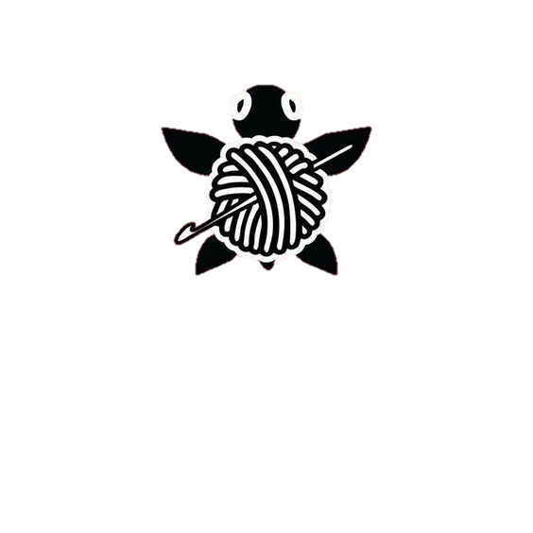
h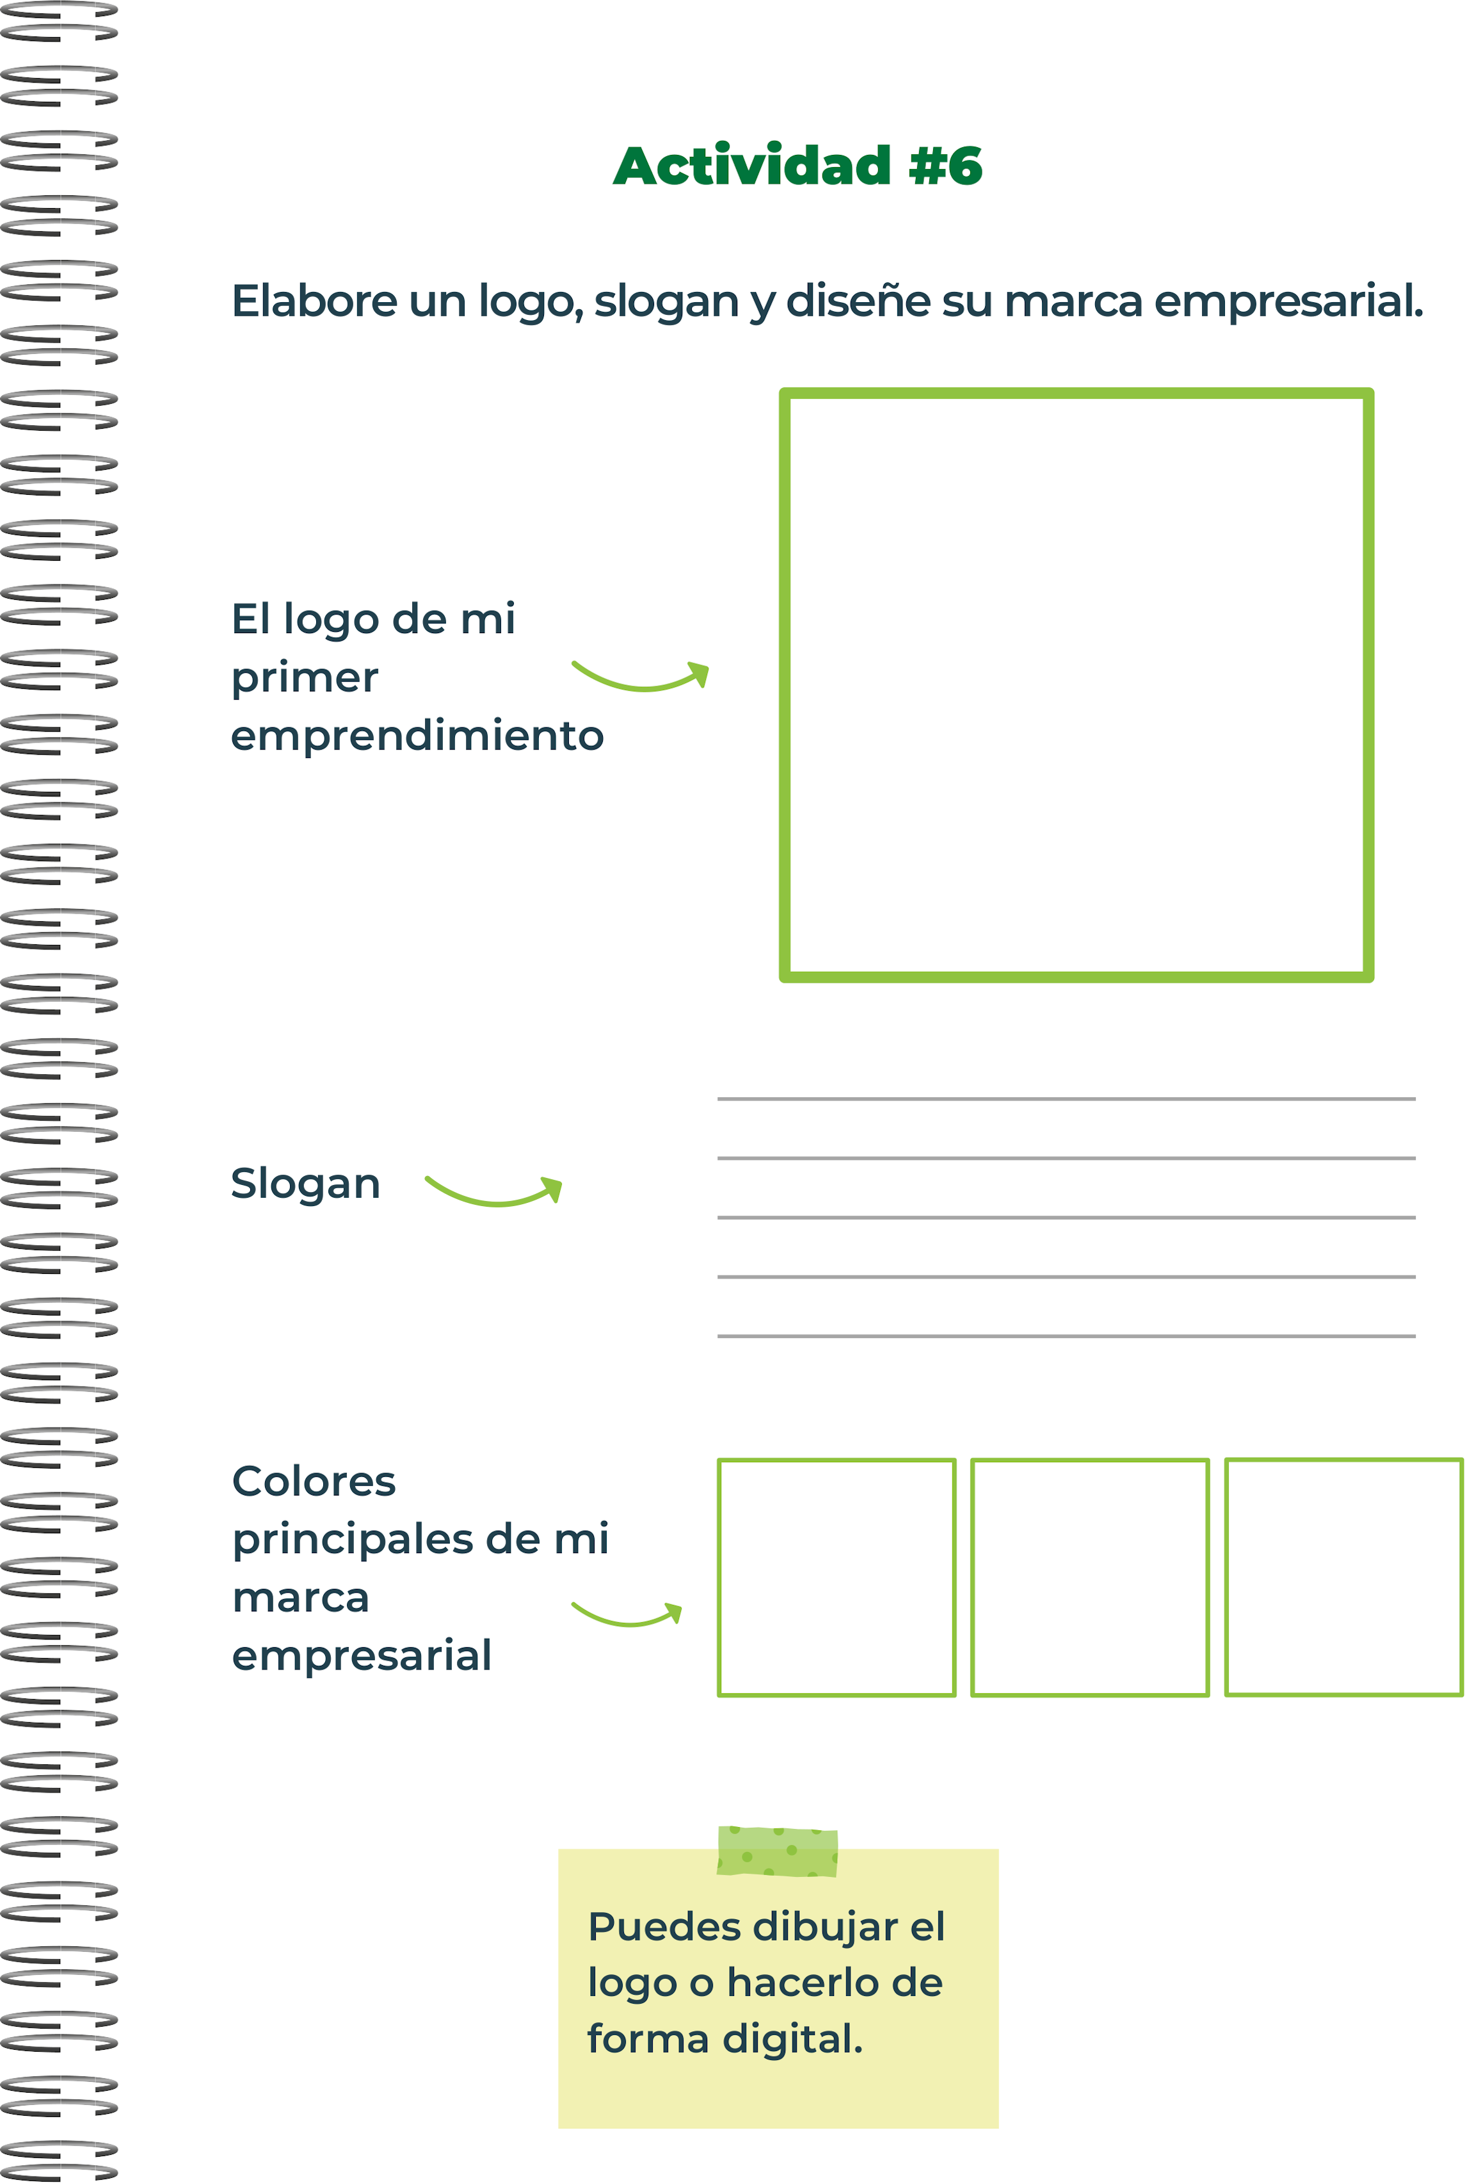
No hay nada mas original que nosotros contigo

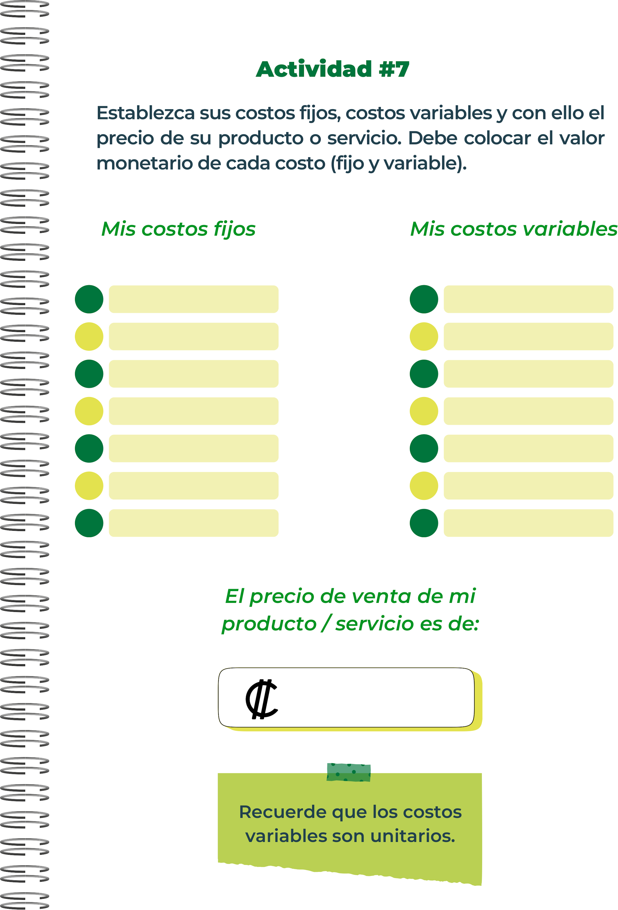
6000 aprox
Accesorios (ojos, relleno, etc)

15000

Empaque

5000

Envió

1500

Materiales

2500 cada lana

Mano de obra

345 000

Local

150 000 (con servicios)

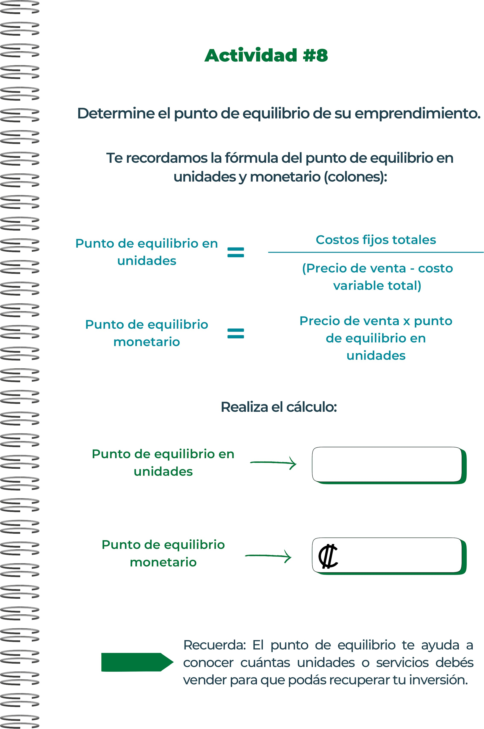
192.576
32.096

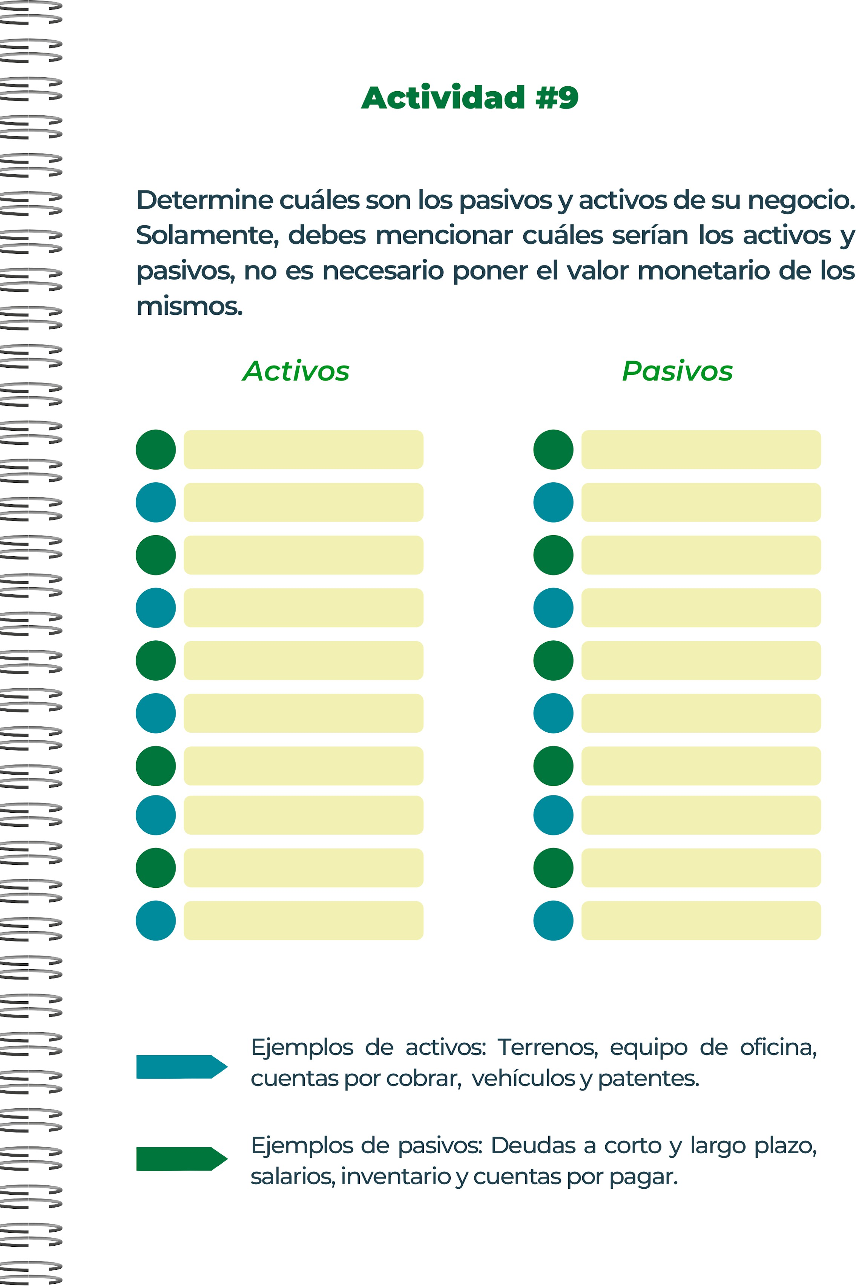
Renta del local

Salarios

Costo de envio

Mantenimiento
Lanas

Rellenos

Empaques

Agujas

Mano de obra

Envios

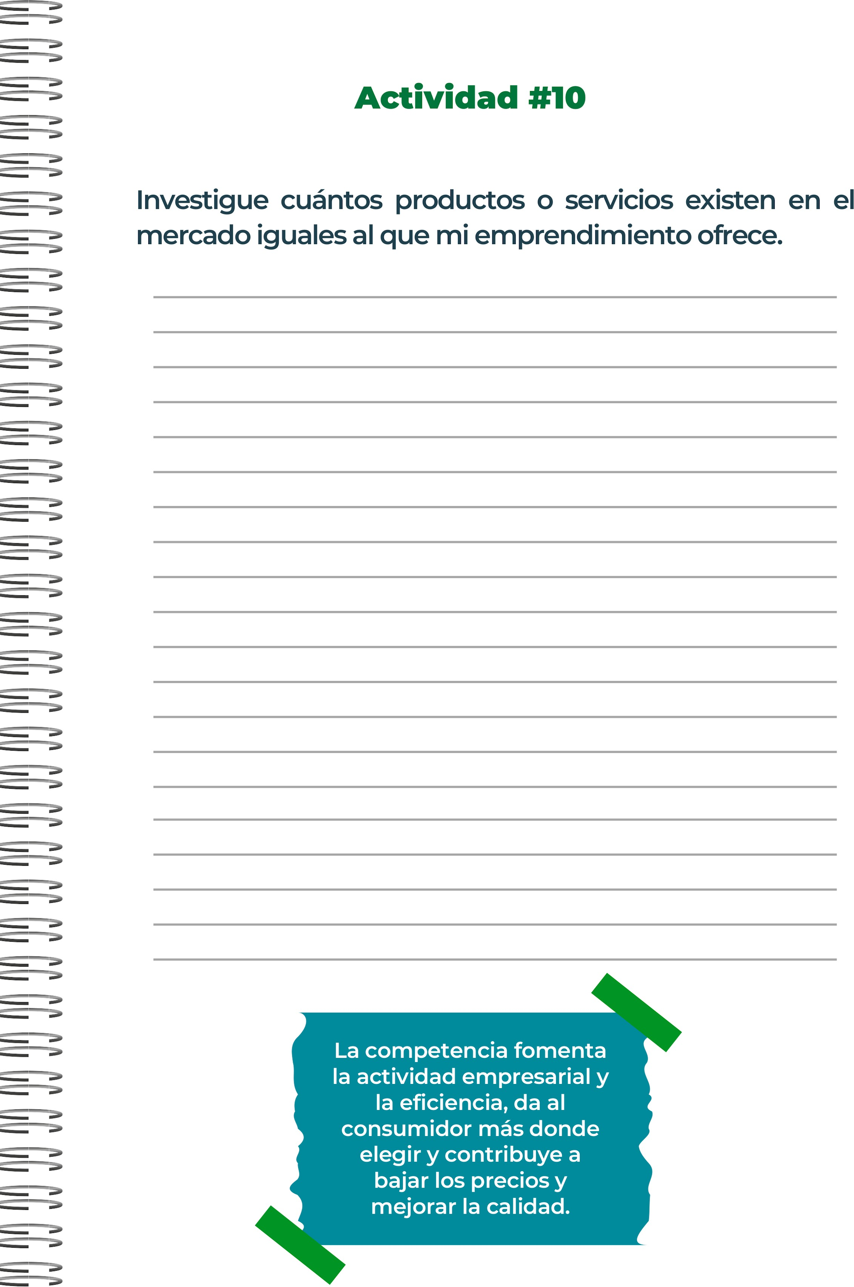
Hoy en día ya existen varias paginas y videos de como hacer este tipo de productos

Pero lo que destaca es que una sola pagina no se encarga de crear los tres productos
(ropa, flores y peluches) y solo se encargan de ropa o solo peluches. El negocio seria
sobre hacer los tres productos en un solo negocio teniendo la probabilidad de crear paquetes según la persona y que dese incluir en el regalo.

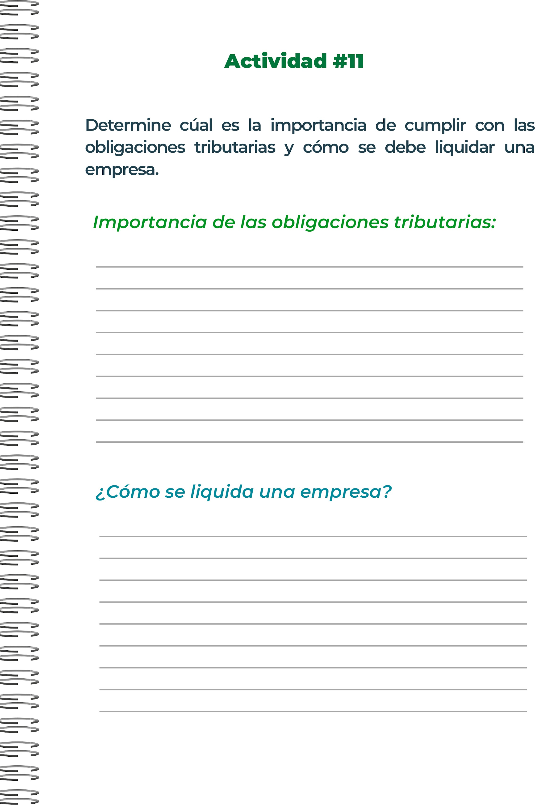
Buscar una manera rápida para ganar el efectivo y pagarle a los empleador e ir terminando de pagar con algunas cuentas, esto se puede lograr gracias a promociones, tarjetas de cliente frecuente donde después de comprar cierta cantidad de productos se le hace un descuento al cliente, rijas o interacciones con los clientes en el mismo local o a la hora de hacer un envío
Para mantener un negocio a flote es necesario reducir costos hasta obtener la cantidad suficiente para poder ir creciendo y que el trabajo de los implicados sea recompensado de manera correcta ya que es un trabajo costoso y muy tardado

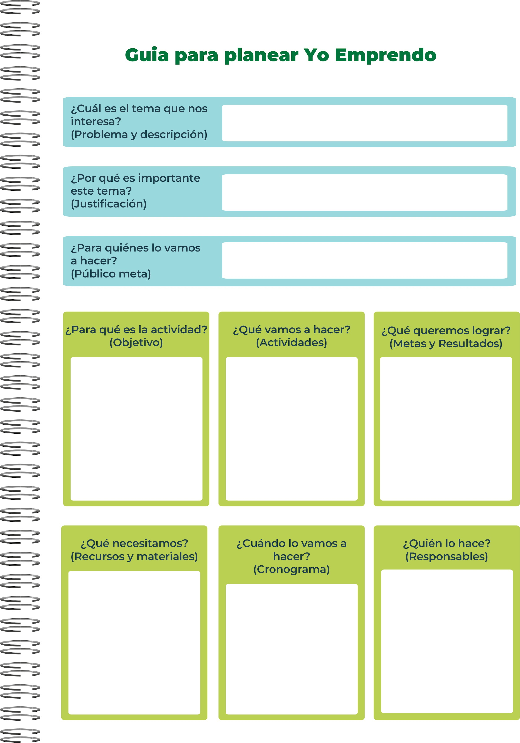
Por ahora solo seria una persona encargada para la elaboración de los pedidos (por eso el tiempo de espera) hasta conseguir a mas personas
Todo seria contra pedido y con agendas semanales según el trabajo que sea
Lana, agujas, relleno, ojos, palitos para pinchos, empaques, mano de obra, hilos
Crear productos artesanales y manuales
Para dar el reconocimiento del trabajo artesanal hoy en día
Crear peluches, flores y ropa totalmente echa a mano
Para este producto no hay una edad definida, seria mas que todo para festividades y fechas especiales
Es algo relativamente nuevo y no muy conocido y esto puede ser una ventaja a la hora de vender
La creación de productos a punto de crochet y cómo podemos empezar a vender nuestro producto



